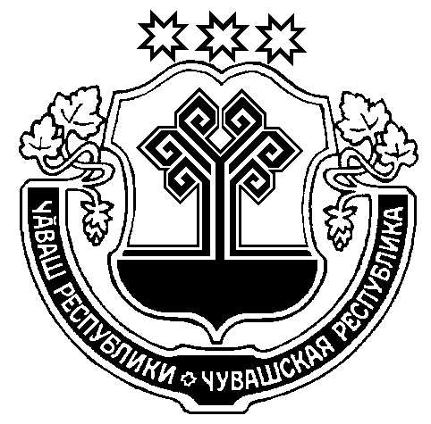

ЯДРИНСКАЯ РАЙОННАЯ АДМИНИСТРАЦИЯ

ЧУВАШСКОЙ РЕСПУБЛИКИ

КООРДИНАЦИОННЫЙ СОВЕТ ПО ПОДДЕРЖКЕ
МАЛОГО И СРЕДНЕГО ПРЕДПРИНИМАТЕЛЬСТВА ПРИ ГЛАВЕ
ЯДРИНСКОЙ РАЙОННОЙ АДМИНИСТРАЦИИ ЧУВАШСКОЙ РЕСПУБЛИКИ

П Р О Т О К О Л
30 марта 2018 г. № 3

расширенного заседания Координационного совета

Председатель – А.Л. Софронов
Секретарь – Н.Ю. Соколова
Присутствовали: 7 человек

ПОВЕСТКА ДНЯ:

- О проведении публичных консультаций в целях проведения экспертизы постановления Ядринской районной администрации Чувашской Республики от 19.01.2015 № 13 «Об индустриальных парках на территории Ядринского района Чувашской Республики»

( Ильина И.Г.)

1.1.Принять информацию начальника отдела экономики и промышленности Ядринской районной администрации Чувашской Республики И.Г. Ильиной о проведении публичных консультаций в целях проведения экспертизы постановления Ядринской районной администрации Чувашской Республики от 19.01.2015 № 13 «Об индустриальных парках на территории Ядринского района Чувашской Республики» к сведению.
Рекомендовано:
-направить письма в администрации городского и сельских поселений, предпринимательскому сообществу о проведении публичных консультаций.

Глава Ядринской районной администрации,
председатель Координационного совета А.Л.Софронов

Секретарь Н.Ю. Соколова

